Информация о выполнении работ в 2025 году в рамках реализации

инициативных проектов (комплексное развитие сельских территорий)

В с. Ныш Ногликского района завершены работы по обустройству общественных колодцев питьевой воды на улицах Первомайская, Полтавская, Лесная на общую сумму 7 760,4 тыс. рублей, из которых: 4 287,5 тыс. рублей средства областного бюджета, 3 472,9 тыс. рублей средства местного бюджета.
В ходе реализации проекта выполнена планировка территории общей площадью 96 кв. м, произведена отсыпка территории щебнем, обустроено три общественных колодца питьевой воды с павильонами, подведено освещение.

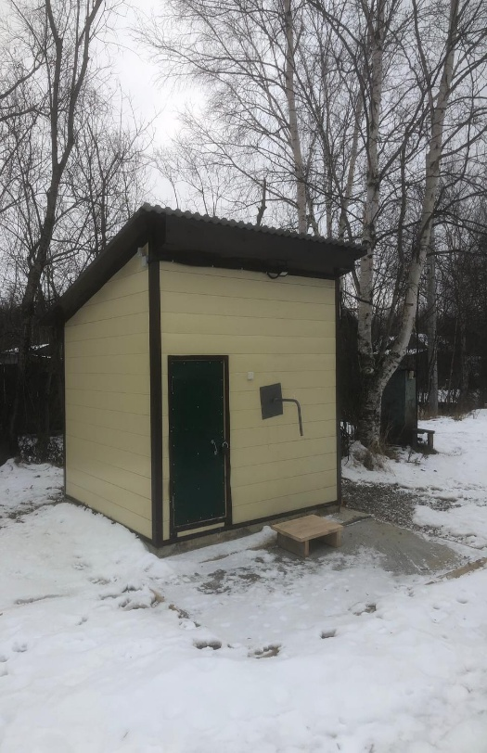 |  | 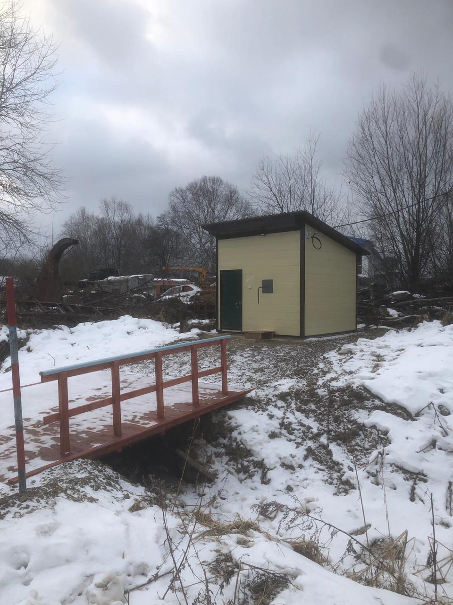 |  | 